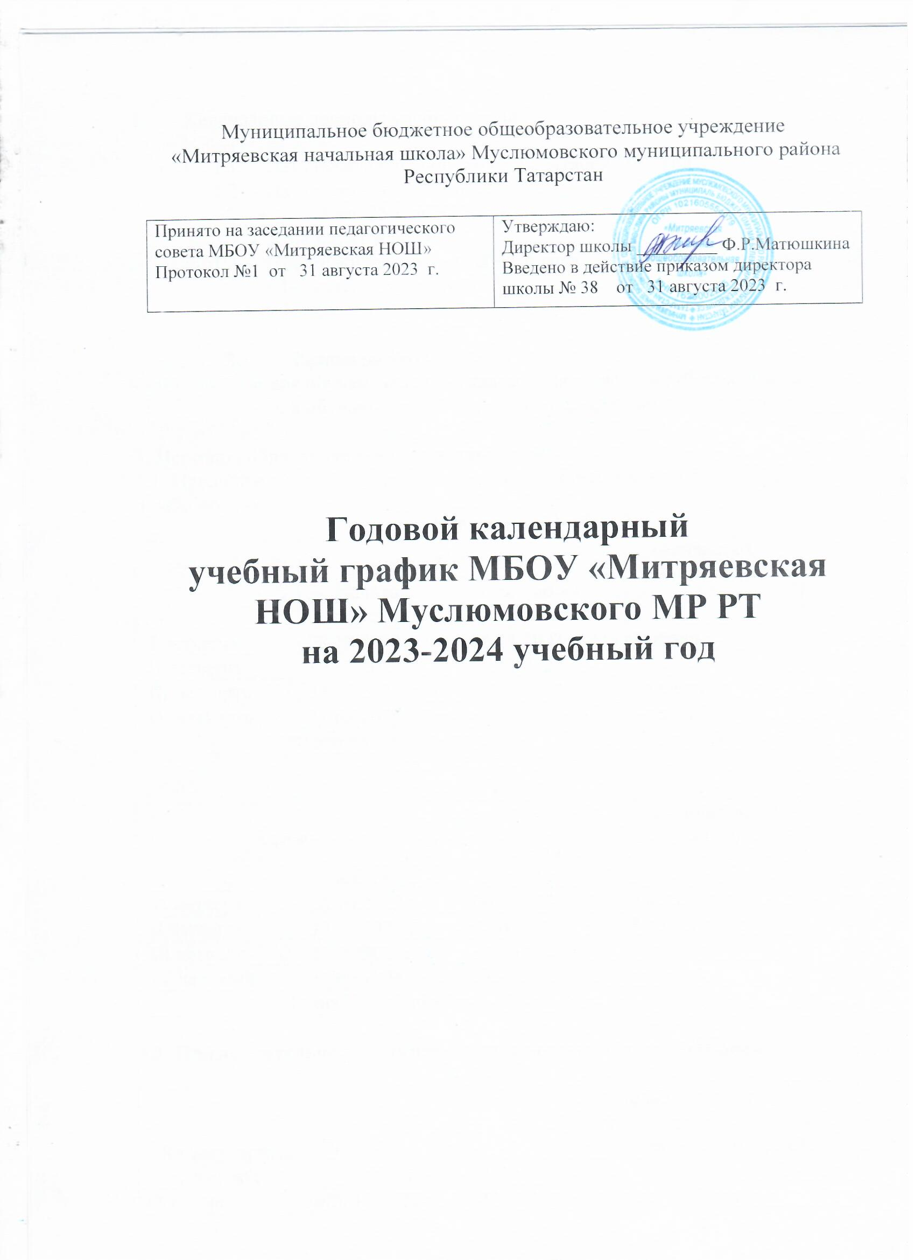

- Календарные периоды учебного года

  - Дата начала учебного года: 1 сентября 2023 года.
  - Дата окончания учебного года:
- 1 кл. 25 мая 2024 г.
  - 2,3,4 кл. 31 мая 2024г.
  - Продолжительность учебного года:
- 1-е классы – 33 недели.
- 2-4-е классы – 34 недели.

Режим работы школы:
  - для обучающихся 1-х классов: пятидневная рабочая неделя.
  - для обучающихся 2-4-х классов: шестидневная рабочая неделя.

3. Периоды образовательной деятельности
3.1. Продолжительность учебных занятий по четвертям в учебных неделях и рабочих днях
1 –й класс
 | Дата |  | количество учебных недель
 | Начала четверти | Окончания четверти | количество учебных недель
I четверть | 28.10.2023г. | 06.11.2023 г. | 9 недель
II четверть | 30.12.2023 г | 08.01.2024 г | 7 недель
III четверть | 23.03.2024г. | 31.03.2024 г. | 9 недель
IV четверть | 31.05.2024 г. | 31.08.2024 г. | 8 недель
Итого в учебном году |  |  | 33 недель

2-4-й класс
 | Дата |  | количество учебных недель
 | Начала четверти | Окончания четверти | количество учебных недель
I1 четверть | 28.10.2023г. | 06.11.2023 г. | 9 недель
II четверть | 30.12.2023 г | 08.01.2024 г | 7 недель
III четверть | 23.03.2024г. | 31.03.2024 г. | 10 недель
IV четверть | 31.05.2024 г. | 31.08.2024 г. | 8 недель
Итого в учебном году |  |  | 34 недель

3.2. Продолжительность каникул, праздничных и выходных дней
1-й класс
Каникулярный период | Дата |  | Продолжительность каникул, праздничных и выходных дней в календарных дней
Каникулярный период | начала | окончания
Осенние | 28.10.2023г. | 06.11.2023 г. | 9 дней
Зимние | 30.12.2023 г | 08.01.2024 г | 12 дней
дополнительные | 17.02.2024 | 25.02.2024 | 7 дней
Весенние | 23.03.2024г. | 31.03.2024 г. | 9 дней
летние | 31.05.2024 г. | 31.08.2024 г. | 97 дней
Праздничные дни |  |  | 4дней
Выходные дни |  |  | 63 дней
Итого |  |  | 200дней
2-4-й класс
Каникулярный период | Дата |  | Продолжительность каникул, праздничных и выходных дней в календарных дней
Каникулярный период | начала | окончания
Осенние | 28.10.2023г. | 06.11.2023 г. | 9 дней
Зимние | 30.12.2023 г | 08.01.2024 г | 12 дней
Весенние | 23.03.2024г. | 31.03.2024 г. | 9 дней
Летние | 31.05.2024 г. | 31.08.2024 г. | 97 дней
Праздничные дни |  |  | 4дней
Выходные дни |  |  | 65 дней
Итого |  |  | 195дней
4.Режим работы образовательной организации
Период учебной деятельности | 1-й класс | 2-4-й класс
Учебная неделя (дней) | 5 дней | 6 дней
Урок(минут) | 35 мин (I полугодие)  45 мин (II полугодие ) | 45 мин
Перерыв (минут) | 10-20 мин, динамическая пауза – 40 мин | 10-20 мин
Промежуточная аттестация (периодичность в году) | - | по четвертям
5. Распределение образовательной недельной нагрузки
образовательная деятельность | недельная нагрузка
образовательная деятельность | 1класс | 2 класс | 3 класс | 4 класс
урочная | 21 | 26 | 26 | 26
внеурочная | 2 | 2 | 2 | 2
6.Регламентирование образовательного процесса на неделю:
5-ти дневная рабочая неделя в 1 классах;
6-ти дневная рабочая неделя во 2-4 классах.
Распределение образовательной недельной нагрузки

Образовательная  деятельность | Недельная нагрузка в часах
Образовательная  деятельность | 1-й класс | 2-й класс | 3-й класс | 4-й класс
Учебная | 21 | 26 | 26 | 26

7. Регламентирование образовательного процесса на день.
Сменность: МБОУ «Митряевская НОШ» работает в одну смену;
Начало занятий - 8.00
В 1-х классах используется «ступенчатый» режим обучения:
сентябрь, октябрь – 3 урока в день по 35 минут каждый;
ноябрь, декабрь – 4 урока в день по 35 минут каждый;
январь-май – 4 урока по 40 минут каждый.
Остальное время заполняется целевыми прогулками, экскурсиями, физкультурными занятиями, развивающими играми.
Во 2-4 классах продолжительность уроков 45 минут.

Расписание звонков для 1-х классов
Расписание звонков на 1 полугодие | Расписание звонков на 2 полугодие
1 урок 8.00-8.35 | 1 урок 8.00-8.40
2 урок 8.55-9.30 | 2 урок 8.55-9.35
Динамическая пауза | Динамическая пауза
3 урок 10.00 – 10.35 | 3 урок 10.00 – 10.40
Динамическая пауза | Динамическая пауза
4 урок 11.05-11.40 | 4 урок 11.05-11.45
5 урок 12.00-12.35 | 5 урок 12.00-12.40

Расписание звонков со 2 по 4 классы
 | Продолжительность уроков | Продолжительность перемен
1 урок | 8.00-8.45 | 10 минут
2 урок | 8.55-9.40 | 20 минут
3 урок | 10.00-10.45 | 20 минут
4 урок | 11.05-11.50 | 10 минут
5 урок | 12.00-12.45 | 10 минут
6 урок | 12.55-13.40 | 10 минут
7 урок | 13.50-14.35 | 10 минут

8.Количество классов:

Класс | Количество учащихся
Начальное общее образование
1 | 1
2 | 3
3 | 1
4 | 4
Всего | 9

9. Проведение промежуточной аттестации
Промежуточная аттестация проводится в 1-4 классах по всем предметам учебного плана с 26 апреля 2024 года по 24 мая 2024 года в соответствии с Положением о формах, периодичности, порядке текущего контроля успеваемости и промежуточной аттестации учащихся. Сроки и формы проведения промежуточной аттестации утверждаются приказом директора.
10. Общий режим работы школы
Школа открыта для доступа в течение 6 дней в неделю с понедельника по субботу, выходным днем является воскресенье.
В праздничные дни (установленные законодательством РФ) образовательное учреждение не работает.

11. Организация учебно-воспитательного процесса в условиях пониженной температуры воздуха в зимний период

Классы | Учащиеся не приходят на занятия при температуре воздуха
1-4 кл. | 23 градуса и ниже

12. Проведение занятий по физической культуре в зимний период на открытом воздухе допускается при следующих погодных условиях (СанПиН 2.4.2.2821-10):

Возраст учащихся | Температура воздуха и скорость ветра, при которых допускается проведение занятий на открытом воздухе
Возраст учащихся | Без ветра | При скорости ветра до 5 м/сек | При скорости ветра 6-10 м/сек | При скорости ветра более 10 м/сек
До 12 лет | -9⁰ C | -6⁰ C | -3⁰C | Занятия не проводятся

